Urząd Miejski w Drezdenku

Referat Finansowo-Budżetowy
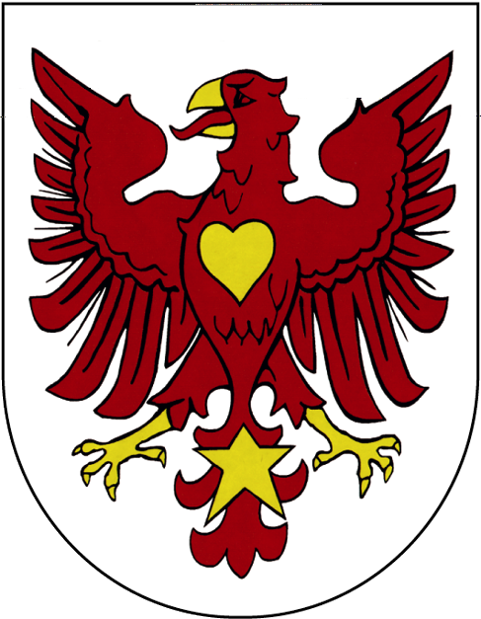

Karta usługi

FB3
wydanie 22

Podatek rolny od osób fizycznych – zgłoszenie obowiązku podatkowego, korekta

∗ Jak załatwić?
- Wypełnić i złożyć informację na obowiązującym formularzu (IR-1 ).
∗ Gdzie załatwić?
- Wydawanie formularzy informacji - Biuro Obsługi Klienta (parter), pokój nr 5, tel. 95 762 29 63.
- Referat Finansowo – Budżetowy, parter, pokój nr 26, tel. 95 762 29 75.
* Termin realizacji
- Nie dotyczy.
∗ Opłaty
Opłata skarbowa:
- 17, 00 zł - za dokument stwierdzający ustanowienie pełnomocnika.
- Płatne:
  - w Urzędzie Miejskim za pomocą terminala płatniczego
  - przelewem lub przekazem pocztowym na konto: Lubusko – Wielkopolski Bank Spółdzielczy z siedzibą w Drezdenku Nr 19 8362 0005 0000 0114 2000 0020.
∗ Tryb odwoławczy
- Odwołanie od decyzji ustalającej wymiar podatku lub korygującej wymiar wnosi się do Samorządowego Kolegium Odwoławczego w Gorzowie Wlkp., ul. Bolesława Chrobrego 31, za pośrednictwem Burmistrza Drezdenka, w terminie 14 dni od otrzymania decyzji.
∗ Dodatkowe informacje
- W przypadku powstania obowiązku podatkowego (kupno gospodarstwa rolnego), wygaśnięcia obowiązku podatkowego (sprzedaż gospodarstwa) lub zaistnienia zmian (zmniejszenie lub zwiększenie powierzchni gruntów, zajęcie gruntów gospodarstwa rolnego na prowadzenie działalności gospodarczej innej niż rolnicza, zaprzestania tej działalności i przywrócenie działalności rolniczej) informację na obowiązującym formularzu należy złożyć w terminie 14 dni od dnia zaistnienia takiej okoliczności.
- Burmistrz Drezdenka w drodze decyzji ustala wymiar podatku rolnego.
- Obowiązek podatkowy powstaje od pierwszego dnia miesiąca następującego po miesiącu, w którym powstały okoliczności uzasadniające powstanie tego obowiązku.
- Obowiązek podatkowy wygasa ostatniego dnia miesiąca, w którym przestały istnieć okoliczności uzasadniające ten obowiązek.
- Podatek rolny płatny jest w czterech ratach: do 15 marca, 15 maja, 15 września, 15 listopada roku podatkowego.
∗ Podatnikami podatku rolnego są: osoby fizyczne, osoby prawne, jednostki organizacyjne, w tym spółki nieposiadające osobowości prawnej, będące:
о właścicielami gruntów,
- posiadaczami samoistnymi gruntów,
- użytkownikami wieczystymi gruntów,
- posiadaczami gruntów, stanowiących własność Skarbu Państwa lub jednostki samorządu terytorialnego, jeżeli posiadanie:
1. wynika z umowy zawartej z właścicielem, z Krajowym Ośrodkiem Wsparcia Rolnictwa, lub z innego tytułu prawnego albo
2. jest bez tytułu prawnego, z wyjątkiem gruntów wchodzących w skład Zasobu Własności Rolnej Skarbu Państwa lub będących w zarządzie Lasów Państwowych; w tym przypadku podatnikami są odpowiednio jednostki organizacyjne Krajowego Ośrodka Wsparcia Rolnictwa i Lasów Państwowych.
- jeżeli grunty gospodarstwa rolnego (gospodarstwo rolne o łącznej powierzchni przekraczającej 1 ha lub 1 ha przeliczeniowy) zostały w całości lub w części wydzierżawione na podstawie umowy zawartej stosownie do przepisów o ubezpieczeniu społecznym rolników lub przepisów dotyczących uzyskiwania rent strukturalnych, podatnikiem podatku rolnego jest dzierżawca,
- jeżeli grunty gospodarstwa rolnego zostały wniesione do spółdzielni produkcyjnej jako wkład gruntowy, podatnikiem podatku rolnego jest spółdzielnia produkcyjna,
- jeżeli grunty, sklasyfikowane w ewidencji gruntów i budynków jako użytki rolne, z wyjątkiem gruntów zajętych na prowadzenie działalności gospodarczej innej niż działalność rolnicza, stanowią współwłasność lub znajdują się w posiadaniu dwóch lub więcej podmiotów, to stanowią odrębny przedmiot opodatkowania podatkiem rolnym, a obowiązek podatkowy ciąży solidarnie na wszystkich współwłaścicielach. Jeżeli ww. grunty stanowią gospodarstwo rolne, obowiązek podatkowy ciąży na tej osobie będącej współwłaścicielem (posiadaczem), która to gospodarstwo prowadzi w całości.

∗ Podstawa prawna

- Ustawa z dnia 15 listopada 1984 r. o podatku rolnym (tj. Dz. U. z 2020 r. poz. 333 ze zm.)
- Ustawa z dnia 29 sierpnia 1997 r. Ordynacja podatkowa (tj.: Dz. U. z 2023 r. poz. 2383 ze zm.).
- Komunikat Prezesa GUS z dnia 19.10.2023 r., w sprawie średniej ceny skupu żyta za okres 11 kwartałów będącej podstawą do ustalenia podatku rolnego na rok podatkowy 2024 (M.P.2023.1129)
- Uchwała Nr XXX/288/2016 Rady Miejskiej w Drezdenku z dnia 26 października 2016 r. w sprawie zmiany uchwały w sprawie określenia wzorów formularzy obowiązujących w zakresie podatku od nieruchomości, podatku rolnego oraz podatku leśnego.
- Rozporządzenie Ministra Finansów z dnia 30 maja 2019 r. w sprawie wzorów informacji o gruntach i deklaracji na podatek rolny (Dz.U. 2019, poz. 1105)

http://www.bip.drezdenko.pl/

